
Консультация для родителей
«Безопасность ребенка
в зимний период»
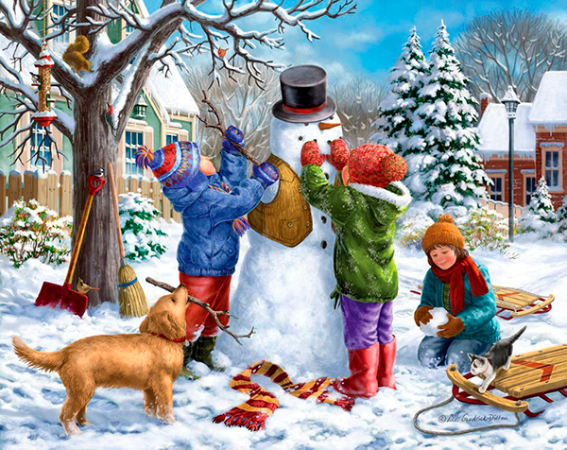

Безопасность
ребенка на прогулке в зимний период
(памятка для родителей)

Зимние прогулки всегда приносят огромную радость детям. Многие дети с осени начинают с нетерпением ждать снега, чтобы покататься на санках, скатиться с горки на ледянке, покидаться снежками и построить снежные башни и лабиринты.
Но зимнее время омрачает радость детей и родителей очень распространенными травмами. Обезопасить себя от неприятных последствий зимних прогулок помогут простые правила.
Одежда для зимней прогулки
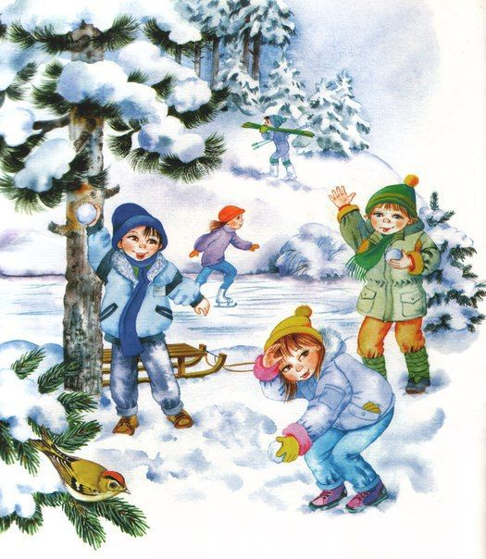
Собираясь на прогулку, заботливых родителей всегда мучает вопрос: как одеть ребенка, чтоб он и не замерз, и не перегрелся? Надо помнить главное: ребенка не надо кутать! Перегрев не лучше, чем охлаждение. Найдите золотую середину! Кроме того, одежда не должна сковывать движения, она должна быть удобной, легкой и теплой одновременно. Зимняя обувь как и любая другая, должна быть удобной. Даже теплым, но все равно собирающим снег, ботинкам лучше предпочесть сапожки, в которые можно заправить штаны, изолировав от попадания снега. Проследите, чтобы подошвы были рельефными - ребенок меньше будет скользить по снегу и льду. Чтобы застраховаться от потери варежек или перчаток, пришейте к ним резинку.
Опасности, подстерегающие нас зимой
Обратите внимание ребёнка на сосульки и горы снега, свешивающиеся с крыш домов. Расскажите, чем они опасны и почему такие места надо обходить стороной. Объясните ребенку, что ни в коем случае нельзя заходить в огражденные зоны.
Осторожно, гололед!
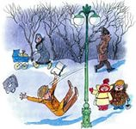
Учите детей, что ходить по обледеневшему тротуару нужно маленькими шажками, наступая на всю подошву. Старайтесь по возможности обходить скользкие места.
Особенно внимательно нужно зимой переходить дорогу - машина на скользкой дороге не сможет остановиться сразу!
Осторожно, мороз!
Сократите или вовсе исключите прогулку с детьми в морозные дни: высока вероятность обморожения.
Зимой на водоеме
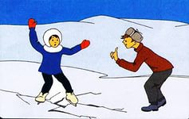
Не выходите с ребенком на заледеневшие водоемы! Если лед провалился - нужно громко звать на помощь и пытаться выбраться, наползая или накатываясь на край! Барахтаться нельзя! Если получилось выбраться, надо отползти или откатиться от края.
Вот основные правила безопасного поведения в зимнее время года, которые следует помнить взрослым и учить детей соблюдать их.
Как и когда обучать детей безопасному поведению?
- «Курс безопасности» для ребёнка лучше начинать как можно раньше: всё, что мы познаём в раннем детстве, остаётся в нашей памяти на всю жизнь;
- Регулярно проводите беседы, но без нотаций и бесконечных наставлений;
- Очень важно, чтобы ребенок понял, почему нужно строго выполнять правила безопасности.
- Ребёнок должен чётко усвоить, чего нельзя делать никогда.
- Будьте для ребёнка образцом – не делайте для себя исключений.
- Лучше ребёнку важную информацию предоставить в форме символов и образов, что отлично действует на подсознание.
- Для обучения безопасности используйте все «подручные средства»: сказки, стихи, иллюстрации, мультфильмы; всякие, удобные для обучения, случаи, примеры из жизни.
Уважаемые родители! Помните о том, что формирование сознательного поведения – процесс длительный. Это сегодня ребенок всюду ходит за ручку с мамой, гуляет во дворе под присмотром взрослых, а завтра он станет самостоятельным. Многое зависит от вас.
Обучение, старание поможет им избежать многих опасных детских неприятностей.

